情人节送给女朋友的自拍利器—几款屏幕能180度旋转的微单横向对比

----索尼 A5100, 奥林巴斯 E-PL7, 松下GF7，富士X-A2

给女友送礼物是一门学问，特别是在情人节这么一个十分讲究氛围的日子里。为了不在这浪漫的一天秀下限考验女友的忍耐力和演技，也为了不影响晚上一起做运动时的心情，挑选一个好的礼物就十分的有必要。今天要比较的就是几款性价比不错的自拍微单：索尼 A5100, 奥林巴斯 E-PL7, 松下DMC-GF7 和富士X-A2。

参数比较

|  |  |  |  |  |
| --- | --- | --- | --- | --- |
|  | Olympus E-PL7 | Sony A5100 | Panasonic DMC-GF7 | Fujifilm X-A2 |
| 发布日期 | 2014/9/1 | 2014/8/17 | 2015/2/1 | 2015/1/14 |
| 像素 | 1600万 | 2400万 | 1600万 | 1600万 |
| 重量 | 357g | 283g | 266g | 350g |
| 尺寸 | 115*67*38 | 110*63*36 | 107*65*33 | 117*67*40 |
| 内置闪光灯 | 无 | 有 | 有 | 有 |
| 速度 | 8fps | 6fps | 5.8fps | 5.6fps |
| 电池 | 350张 | 400张 | 230张 | 410张 |
| 传感器 | Four Thirds CMOS Sensor | APS-C CMOS Sensor | Four Thirds CMOS Sensor | APS-C CMOS Sensor |
| 机身防抖 | 3轴防抖 | 无（镜头防抖） | 无（镜头防抖） | 无 |
| WIFI | 有 | 有 | 有 | 有 |

1. 奥林巴斯 E-PL7

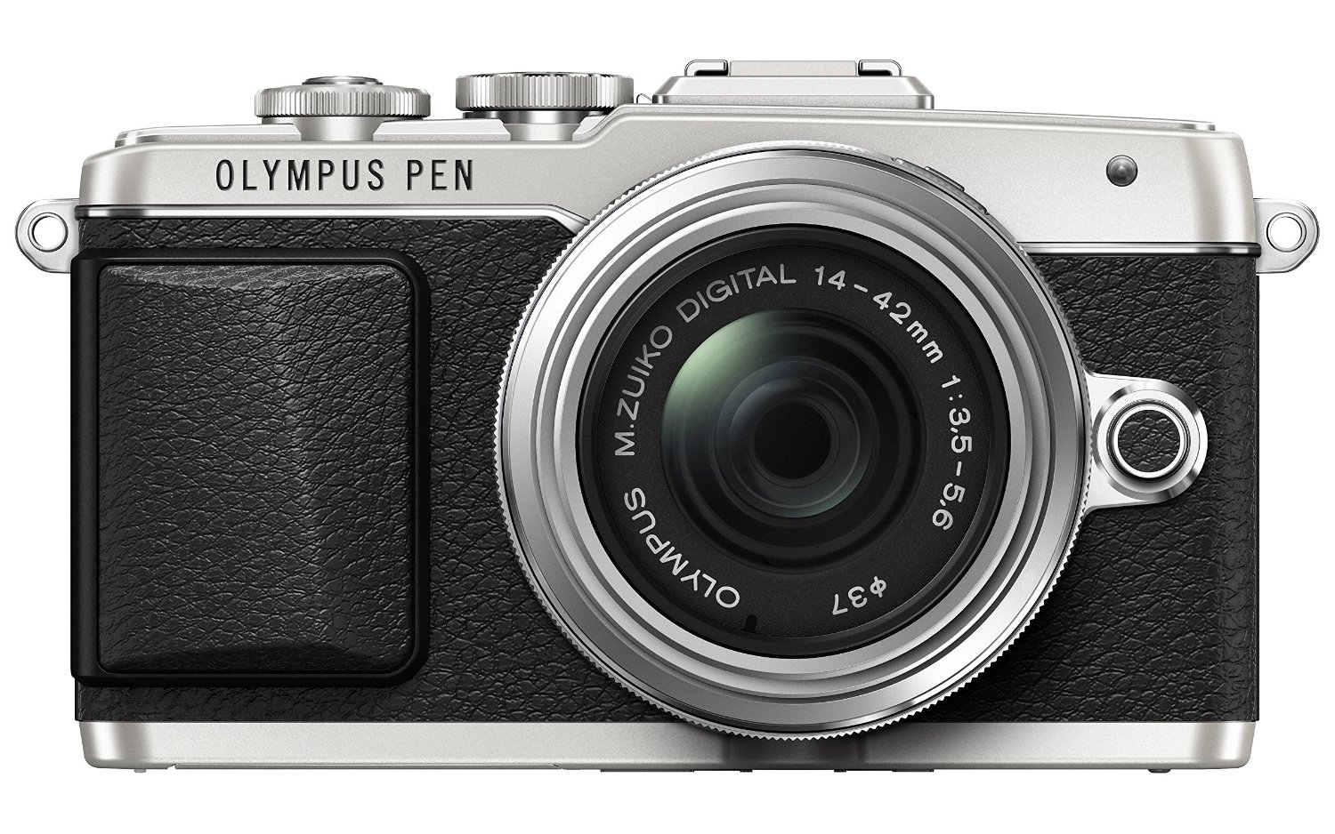奥巴E-PL7 使用了1600万像素的4/3 Live MOS传感器，拥有1/4000秒的快门速度，8张每秒的拍摄速度。当然，这些参数并不能让我们直观的感受到这台机器的性能与优劣势。真正能让这款机器与众不同的是它强大的自拍能力。

奥巴E-PL7有着一面3英寸能向下180°翻转的触摸屏。当屏幕向下翻转180°后相机会自动进入自拍模式，屏幕上会出现快门键。如果开启了触屏拍摄功能，那么就可以像Iphone一样点击屏幕上想要对焦的位置进行对焦和拍摄，十分的方便。

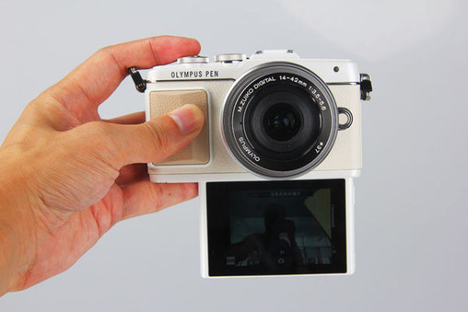

奥巴一直是以其强大的防抖功能而闻名，PL7同样装备了3轴防抖功能，虽然与其高端机的5轴防抖有所差距，但日常使用也已经完全够用。在单手持机自拍时女生手难免会不稳，奥巴的防抖功能很好的解决了这个问题。在光线充足的情况下即使手抖动照片也完全不会模糊。这也是奥巴相机独有的优势。

奥巴相机另外一个优势就是其性价比高而且焦段全的镜头。对于喜欢自拍的女生可以选配一个M.Zuiko 17mm f1.8定焦镜头。微4/3系统下这款镜头的等效焦距是34mm。这个视角的受欢迎程度也许不用我赘述，1.8的大光圈能够让照片十分有层次感，也能保证在弱光情况下的成像质量。其小巧的体积和精细的做工与E-PL7十分的相配。如果希望拍远景可以同时入手一个M.Zuiko Digital ED 40-150mm f/4.0-5.6 R 镜头，其等效焦距是80mm-300mm。偶尔去参加演唱会或是看球赛用它都可以捕捉到精彩的照片。而且价格也十分的亲民，是一款经典的备机镜头。

E-PL7内置有Wifi，手机安装相应的软件后可以通过Wifi连接到相机，第一时间将相机中的照片传输到手机上。发朋友圈或者修图就再也不用拿回家传到电脑上折腾。也是十分实用的功能。

1. 索尼 A5100

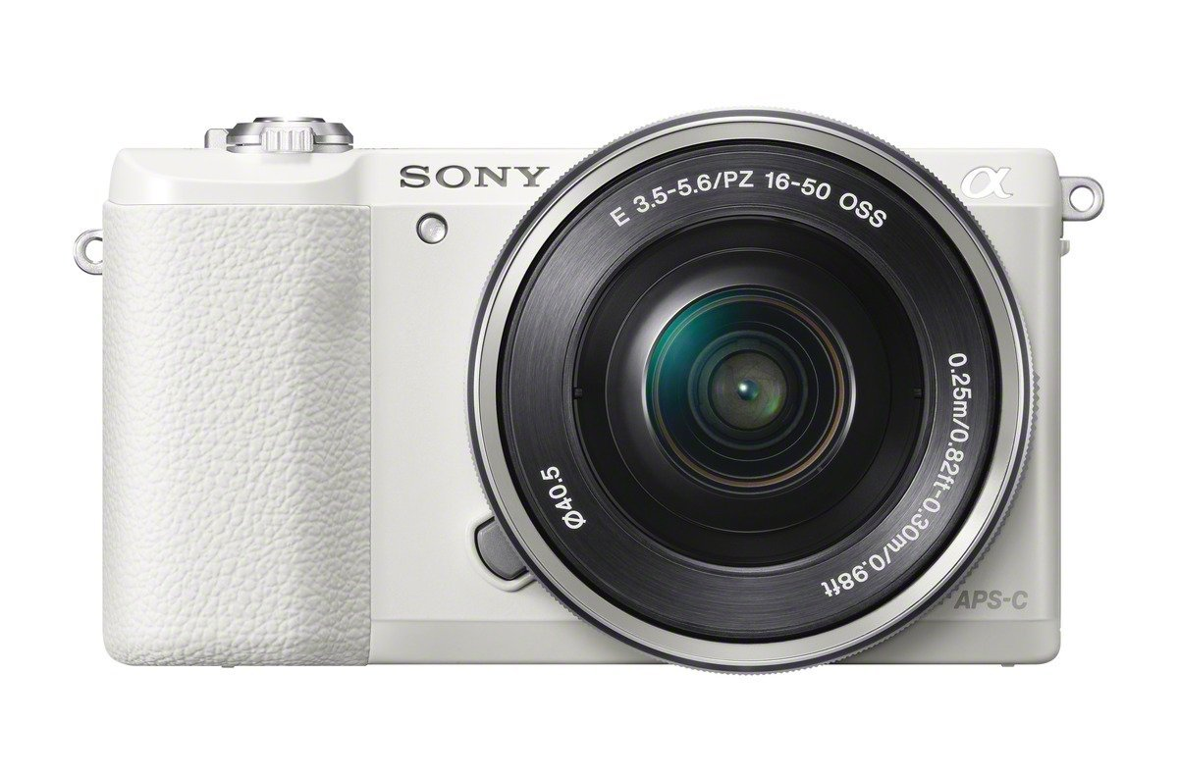

索尼工业设计和黑科技让它成为了上个世纪最伟大的公司之一。就连史蒂夫乔布斯也是索尼的拥趸。索尼A5100同样也继承了索尼的精神。索尼是第一个将APS-C传感器用在微单上的公司，其像素达到了2400万，成像质量很不错，色彩鲜艳。与奥巴E-PL7不同的是它的机身采用的是塑料，所以质量上轻不少，只有283克，女生拿起来也不会觉得重。虽然不如金属机身的高冷知性，索尼的工程塑料机身看上去也十分的可爱讨巧，有一种邻家女孩的感觉。很适合走少女风的女孩儿使用。

A5100 内置了闪光灯，在光线不足的情况下能够解决补光的问题。虽然真正用久了相机其实使用闪光灯的时候真的是很少。

虽然不像奥巴，A5100机身内没有防抖功能，但是索尼把防抖功能集成到了镜头里（镜头型号名有0SS后缀代表集成防抖功能）。由于本身重量比较轻，所以配上镜头防抖功能A5100在自拍的时候就算女生单手操作照片也依然十分清晰锐利。

镜头方面索尼的微单不如奥巴有那么多焦段好性价比高的镜头，对于A5100由于没有特别适合自拍的带防抖的定焦镜头，可以使用E 16–50 mm F3.5–5.6 OSS（等效24mm-75mm）作为自拍的主镜头。如果对长焦有要求可以加配E 55–210 mm F4.5-6.3 OSS（等效焦距82mm-315mm）作为长焦镜头。实际操作起来可能是得益于索尼的传感器芯片，配上18-55的变焦镜头成像质量也十分的令人满意。

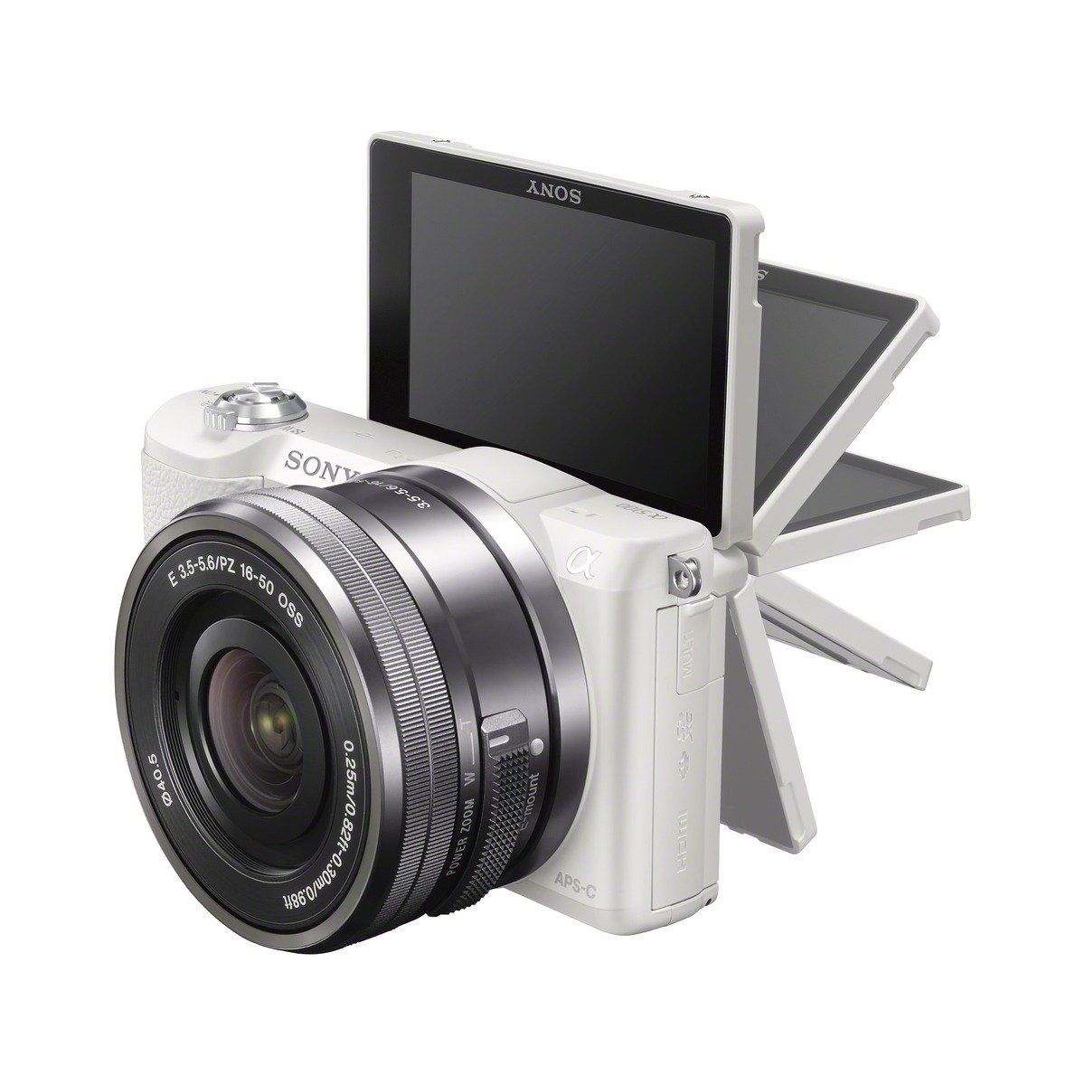

A5100 同样内置了WIFI，可以实时将照片导入手机。续航能力官方称一次充电能照400张照片，应该说还是个不错的数字。但是对于自拍达人可能得多备一块电池。

1. 松下GF7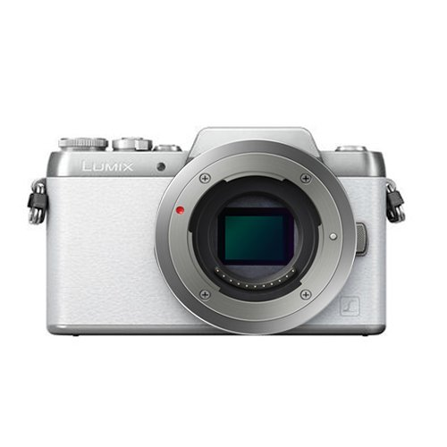

作为一款以GF命名的产品线，这一系列主打的消费群体就是女性用户。但是在笔者看来这款以荔枝纹皮革包裹的机器看上去却不如上两款机器讨喜，复古风的设计中规中矩，甚至有些略显单调。机身重量只有236克，轻便的机身提高了便携性但却让续航闲的不足。官方数据一次充电能拍摄230张照片，这显然和竞品有着明显的差距。

松下微单和奥林巴斯采用同样的微4/3系统，这也意味着这两个品牌可以通用镜头，得益于奥巴丰富的镜头产品线，松下相机的可玩性十分的高。和E-PL7一样，GF7有着1600万像素的分辨率。由于没有防抖系统，如果使用没有防抖功能的镜头在剧烈抖动或是光线不太好的情况下拍照有些容易模糊。（镜头型号后缀为ASPH集成防抖功能）

对于GF7，可以使用LUMIX G 14mm f/2.5 ASPH II Lens的定焦镜头作为自拍主镜头（等效焦距28mm）

1. 富士X-A2

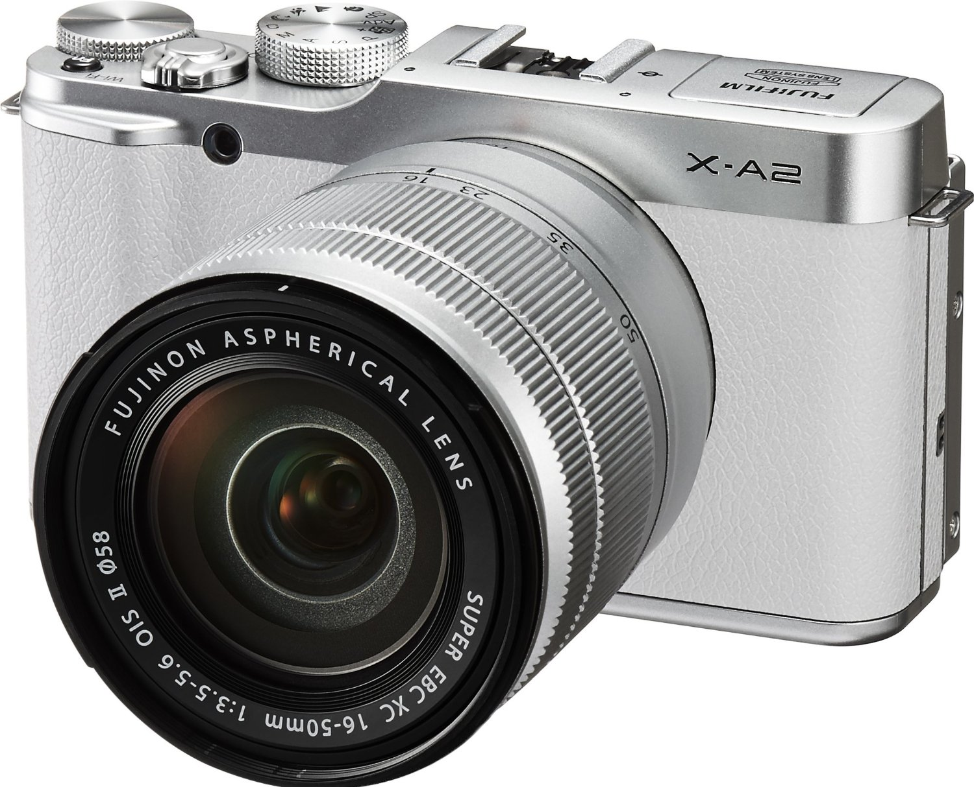

作为胶片时代一路走过来的老牌相机制造商，富士对照片的调色一向是它的杀手锏。X-A2同样在这上面有着不俗的表现。1600万像素APS-C CMOS传感器，成像质量和之前的几台也不分伯仲，得益于富士对色彩的把握，在照色彩丰富的场景上似乎比奥巴和松下把握的更好。

富士X-A2在外型上和松下的GF7有一些相似同样是文艺复古的风格。在操作上富士除了机顶的两个转盘外后背突出的地方还有一个半突出的转盘，在手动模式下操作比上面几款更加方便。

镜头的选择方面富士在上述几款产品中应该是最少的。X-A2上性价比比较高的自拍镜头是Fujifilm XC 16-50mm F3.5-5.6 OIS（等效24mm-75mm）

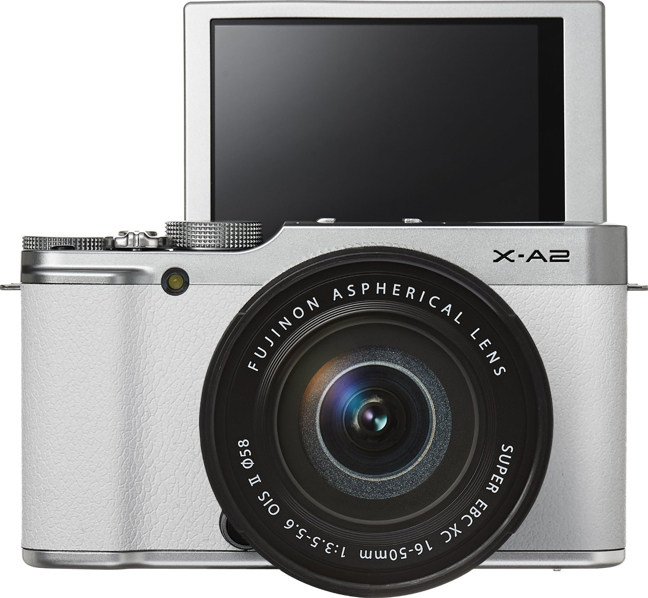

总结

上述几款机型中奥林巴斯E-PL7的防抖技术以及丰富而高性价比的镜头和索尼A5100的高像素让这两款机型成为这4款机型中性价比相对较高的产品。从实用主义的角度来看如果你除了偶尔自拍之余还对远景有要求的话，奥巴长焦镜头无疑是性价比最高的，日后扩展方面十分有优势。而索尼虽然长焦镜头相对来说比较贵一些扩展性不如奥巴，但是其2400万的分辨率能让照片在放大的情况下仍有比较高的清晰度，对这方面考虑较多的朋友可以考虑入手。

如果你对这些实用主义的东西不感兴趣只是从外貌协会的角度上来看，奥巴E-PL7更适合知性干练的女生，索尼A5100更适合活泼的少女，而松下GF7和富士X-A2更适合文艺而复古的女生。